Summary

1991년의 탄소나노튜브의 발견이나 나노 입자의 다양한 응용 가능성이 보고된 이후로 나노 소재에 대한 관심이 모든 과학분야와 공학분야에서 급격히 증가하였다. 많은 연구자들이 이러한 점, 선, 면, 입체의 형태를 가지는 나노 소재에 관해 다양하게 연구를 진행하고 있으며, 또한 기능화를 통해 다양한 구조물을 개발하고 있다. 하지만 아직까지도 이 분야에서 많은 노력에도 불구하고 실제로 상용화된 제품을 만나기는 쉽지 않다. 특히 크기가 매크로한 구조물이나 디바이스를 나노 소재를 이용해 구현할 때 여러 가지 극복되어야 할 어려움이 있다. 이러한 많은 어려움들 중에서 본 세미나에서 초점을 맞추고자 하는 것은 상용화로 나아가기 위해 필요한 나노 소재의 조립 및 패터닝 기술이다. 수 nm의 직경에서 수um의 길이를 가지는 탄소나노튜브를 중심으로 나노 소재로 원하는 구조물을 구성하기 위해 필요한 조립 및 패터닝 기술과 이 기술의 역할을 소개하고, 이 기술로 접근이 가능한 다양한 응용 제품들에 대해 소개하고자 한다. 또한 다양한 나노 제품을 실현하기 위해 극복되어야 할 기술적 장벽들에 대해 논의할 것이다. 그리고 어떠한 나노 제품이 나노소재를 이용해 조기 제품개발 가능 여부를 기술적 난이도 중심으로 미래의 개발 전망을 소개할 것이다.
본 세미나에서 주로 거론할 대상 제품은 다음의 4가지이다.
1) 원자현미경용 탄소나노튜브 팁
2) 탄소나노튜브를 이용한 투명 전도성 필름
3) 탄소나노튜브와 나노와이어를 이용한 가스센서
4) 탄소나노튜브 소재의 금속성 및 반도체성 분리
위의 나노 제품들에 대해 세계적으로 진행되고 있는 연구들과 현재까지의 연구 결과, 그리고 본 연구원에서 진행되고 있는 연구 내용에 대해 발표하고자 한다. 또한 각 분야별로 현재 상용화를 위해 극복해야 될 문제와 남겨진 기술적 과제들에 대해 논의할 것이다. 본 연구원에서 프론티어과제를 중심으로 진행되고 있는 연구결과는 제품에 가까운 수준까지 개발된 것부터 현재 세계적인 연구 그룹들과 경쟁적인 수준에서 개발이 진행되고 있는 연구결과들로서 향후 탄소나노튜브 분야에서 상용화로 나가기 위한 중요한 기술적 걸림돌을 돌파하는데 나름의 기여를 하게 될 것으로 기대하고 있다.

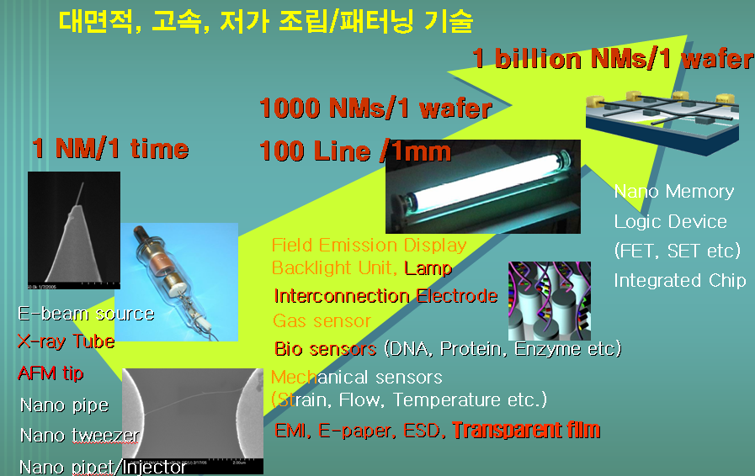
그림 1. 나노소재의 조립 및 패터닝 기술의 미래 전망
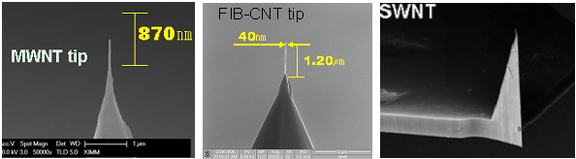
그림 2. 다양한 원자현미경용 탄소나노튜브 팁
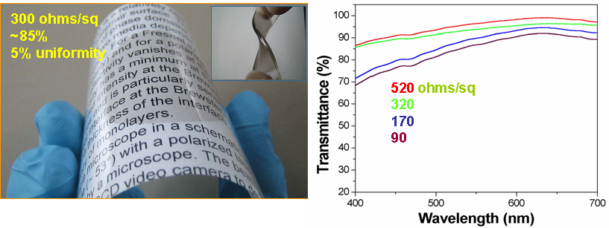
그림 3. 투명전도성 CNT 필름

